用理想和行动铸造辉煌
武汉市第三中学郑巍老师感动汉阳事迹材料
2018年，郑巍老师第一次带领七班（省级人文科学与实验班）的同学走进高考考场。
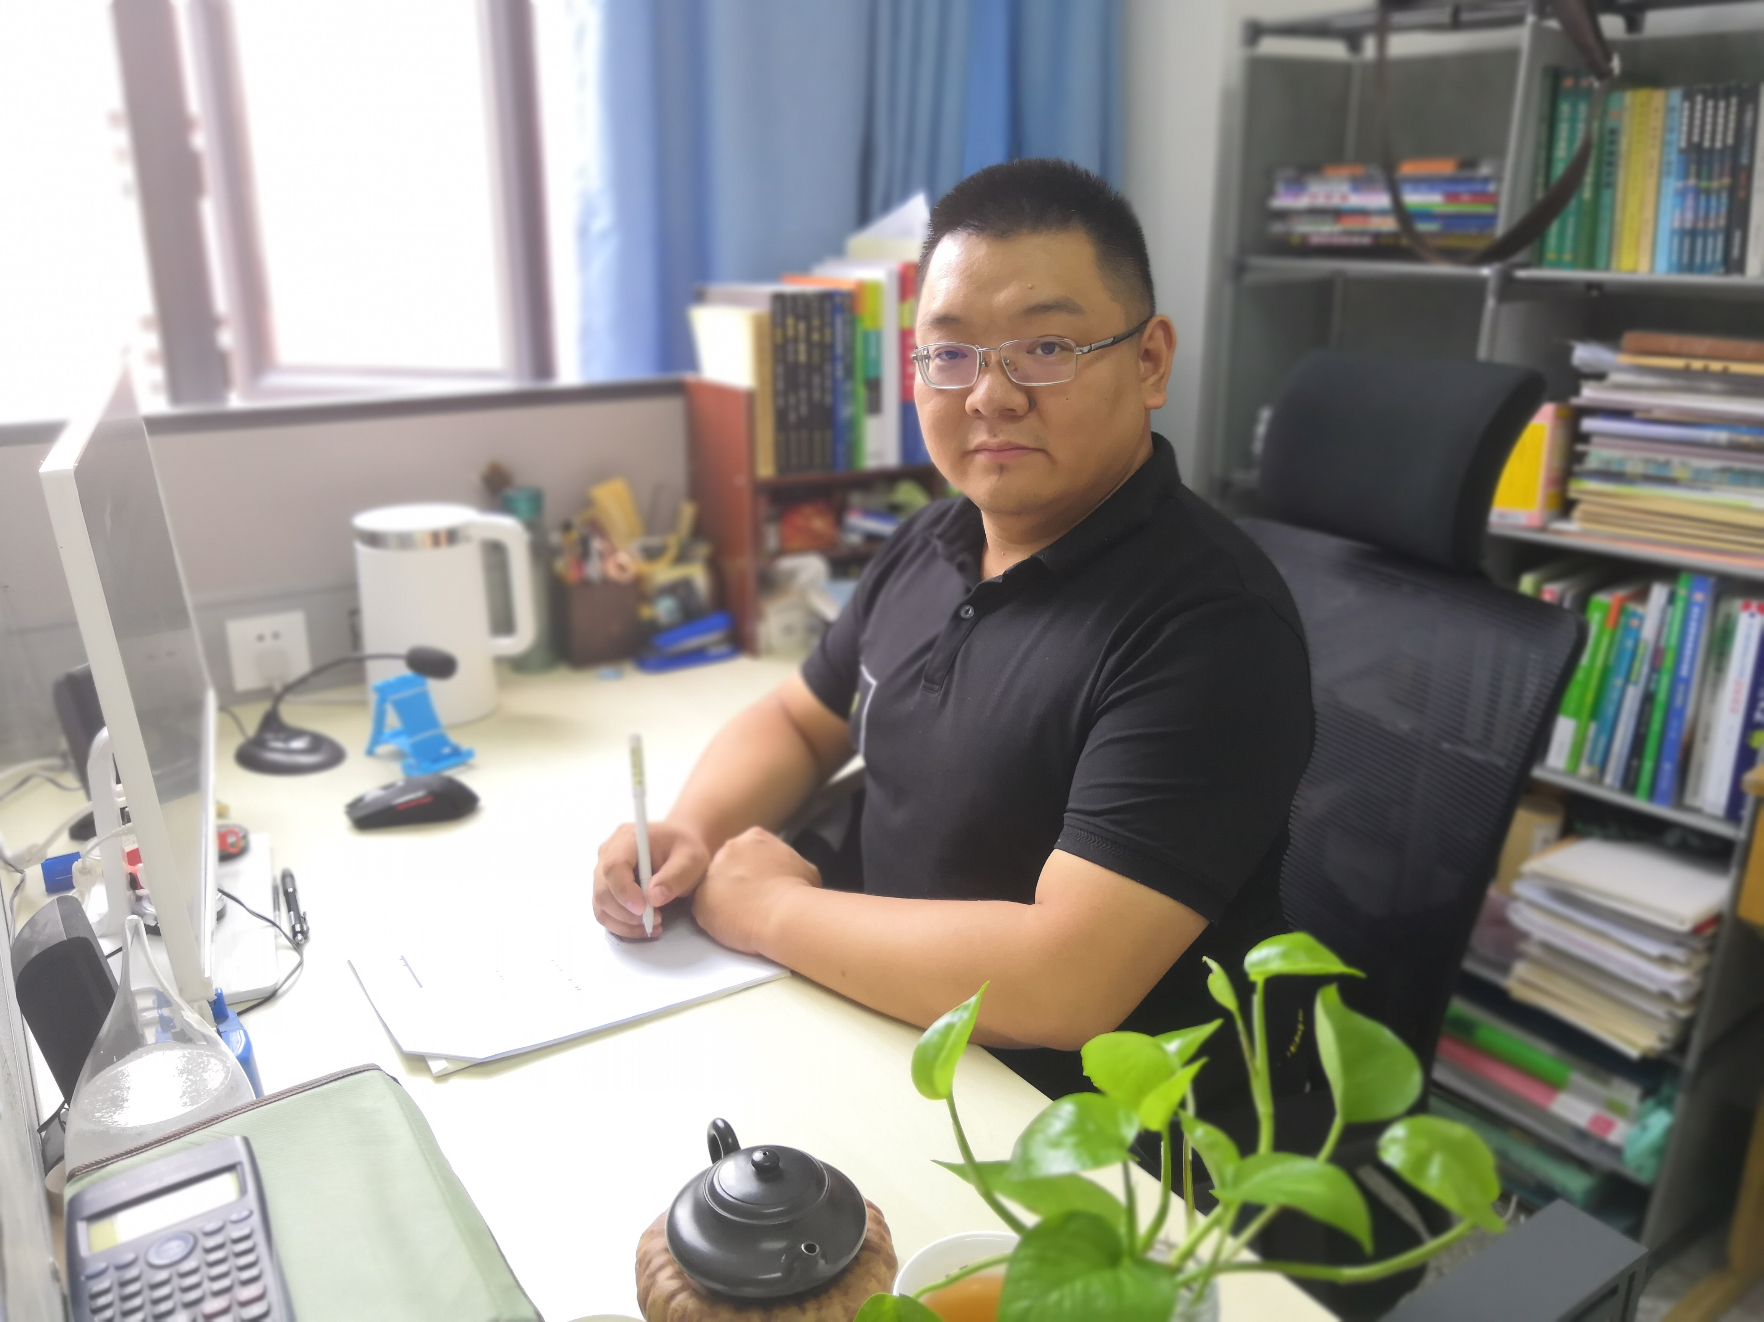 可能是因为郑巍老师是一位理想主义者的缘故，一方面，他希望同学们通过这三年的时光，能以优异的成绩进入顶级学府；另一方面，他还希望能让他们能够全面发展，能够关注国家，关注世界，而不要把目光局限在考试成绩上面。同学们在这三年里的学习，正好给了他一次很好的尝试。最终，七班的同学们也交上了一份满意的答卷：今年高考，班上有51名学生，有5人被清华大学录取，15人被两大校和华东五校录取，36人被985高校录取，49人被211高校录取，所有学生全部上一本。
正是郑老师将理想和行动贯穿始终,才铸就了2018年的辉煌 。

首先，要为学生思考出路，这是一种责任。
2015年8月，郑老师开始担任七班的班主任。当时的他诚惶诚恐：七班，汇聚了整个汉阳区的精英，如何让每位学生都进入他们满意的大学，日后能够得到更好的发展，不辜负学生十年寒窗苦读，不辜负学校领导和家长所托，这是他的责任。
高考竞争之激烈和残酷是众所周知的。2015年，国庆，他和当年考入复旦大学的陈云轩同学进行了一次非常深入的对话，其中就涉及到了学生该如何考入一所名牌大学以及学生综合素养的培养。陈云轩说：真正通过高考进复旦大学的同学比例是非常低的。更多的同学都通过竞赛、自主招生、特长等诸多不同的渠道，被复旦大学降分录取。越是教育发达的地区，越是著名的高中，被复旦降分录取的学生越多。陈云轩又说道：三中是一所很朴实的高中，老师和同学们努力把高考做到了极致。但是，郑老师，我希望你能够给同学们更多的选择。
陈云轩的这一番话让郑老师醍醐灌顶：七班的同学，他们的综合素养超过其他同学。他就应该竭尽全力去给他们创造更多的机会！在高一、高二的时候，除了正常的学业以外，七班的同学们周六、周日没有上过一天课。他鼓励同学们平时抓紧课堂，周末“不务正业” ——美术、舞蹈、竞赛……，各展所长。到了高三，面对全市调考的压力，哪怕暂时成绩有波动，郑老师也没有停止这份坚持。最后邓茗芊同学以湖北省综合成绩第一名的身份考入清华大学美术学院，刘天祎同学通过舞蹈特长进入了华中科技大学；袁彦龙同学获得物理竞赛全国总决赛银牌，签约清华大学；朱祥辉、张宇轩、辛旭等同学也因为学科竞赛而获得自主招生资格，分别被上海交大、浙江大学、山东大学等著名高校录取。

其次，鼓励学生开拓视野，磨砺思想，这是一种理想。
郑老师发现七班的孩子从成绩上来说，确实是汉阳区最顶尖的。但是，他们的思想确比较单纯的，并不太清楚为什么要努力学习，或者仅仅只是将考上一所不错的大学作为自己的目标，缺少了一种社会责任感。如此一来他们学习就会缺少长久的热情和动力，而往届学生也感慨“相比较北上广的学生，我们的眼界太狭窄了”。而这和我们所提倡的“一体四层四翼”的高素质人才是相违背的。
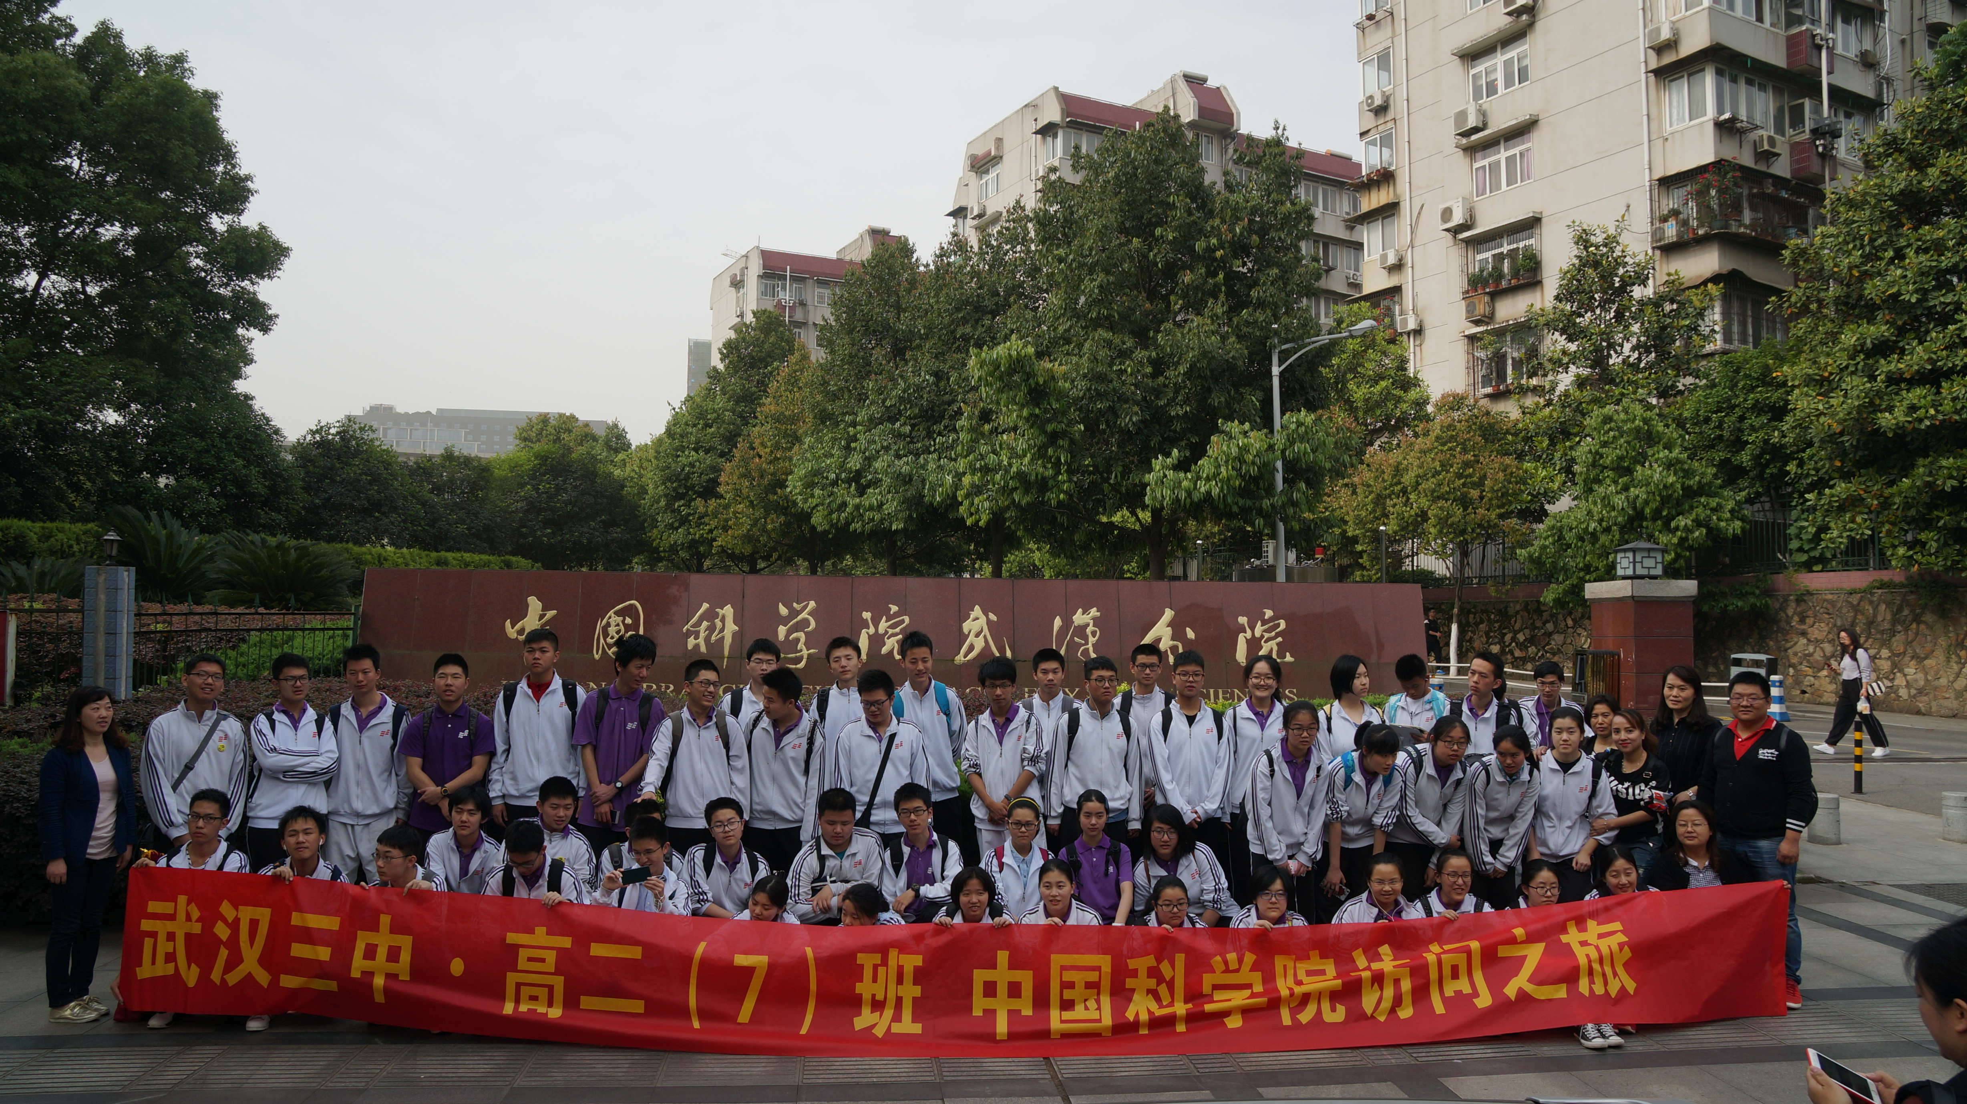当代中国需要的是有全球性思维和国际视野的年轻人。因此，高一、高二时，郑老师尽一切可能性带领同学们走出去看看：春暖花开时节，去欣赏漫天飞舞的樱花雨；走到大桥局的建桥工地，去体会这些举世瞩目的工程是如何建成的；走进中国科学院武汉分院，在武汉磁共振中心见识到了高达4.7特斯拉的强磁场，在武汉病毒研究所看到了各种各样病毒的威力；走进华中科技大学精密重力测量实验室，感慨于重力加速度的精密测量以及它对国计民生、甚至国家安全带来的重大影响……走出去，才知道知识是活的，才知道我们作为新时代的青年人，到底为什么而学习。
到了高三，没办法走出去，郑老师就把外面的精彩请进来：请往届学生毕业学生从清华、北大等名校发来明信片、校徽、书签等，用他们的切身经历与学生交流，鼓励学生在高三坚持再坚持；请中科院的院士和各个领域的杰出人才与大家交流，提升思想境界；关注时事，利用班会、甚至中午十分钟的时间，保持随时交流、沟通思想，引导学生关注历史、国家和社会，鼓励他们思考；与外籍教师和学生交流，感受东西方不同文化的碰撞；举办每周读书分享会，坚持每日一学生演讲活动，既引导学生深入思考，又促进学生表达能力的发展……通过三年的努力，现在学生不再只局限于课堂、课本或题目；而是既能对自我有一个清醒的认识，又能关注社会和国家的发展。这必然为他们在大学进一步的深造以及今后步入社会奠定思想基础。

然后，高考带来动力，也带来压力，这就需要及时疏导，这是一种关怀。
在高三时，七班的同学不缺目标和行动力，但是心理状况更是郑老师关注的重点。比如学生张恒瑞，思维敏捷，兴趣广泛，但学业投入不多，因高三九月调考考砸，他很长时间比较消沉。考虑到他心理承受能力较好，郑老师对他采用了崩溃疗法——直接告诉他这样的他担不起优秀二字，直接将他从培优名单中剔除。他知耻后勇，全力拼搏，终于在四调考出了全市最高分713分，高考裸考进清华大学。
根据不同的同学特征，采取不同的方式调整。只要同学们能够调整好自己的心态，高三的学业就可以顺利完成，高考自然可以取得好成绩。

再次，将行动落实到日常的点点滴滴，这是一种坚持。
从高一开始，郑老师就给学生始终灌输一个理念：不要做思想的巨人，行动的矮子；一边仰望星空，一边脚踏实地。
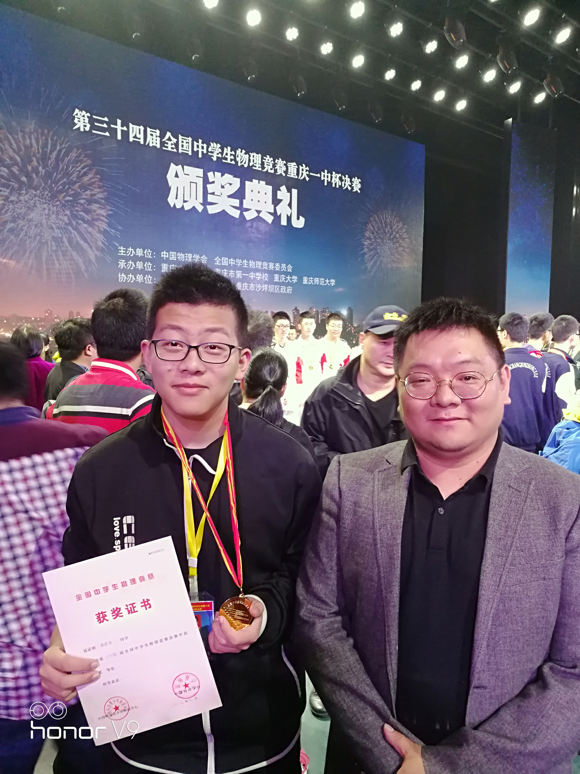 高一、高二的时候，郑老师鼓励同学们多去参加各种各样的社团活动。同学们创办了商业模拟挑战赛；模拟联合国社团的同学代表武汉市第三中学参加了全市模联的活动；多名同学组队参加全市美式英语辩论会，并拿到最佳辩手；更多的同学利用双休和暑假，走进火车站、博物馆、科技馆、社区当志愿者…………这些活动一方面提高学生的综合素养，另一方面也培养了他们的行动力。
但是，不谈成绩的素质培养是没有实力支持的。在高三时，郑老师更是将学习的每一个细节落到实处：他为每一个学生的建立学习档案，每周检查学生的笔记本和错题本；坚持抓每天英语听力和化学、生物背诵；狠抓一轮复习，重视学生基础，学生成绩有波动时，及时沟通和指导；作为竞赛教练，他克服了诸多困难，利用一切可用时间帮学生补习竞赛课程，为后来他们获得一块银牌、两个国家一等奖、五个国家二等奖奠定了基础；很多同学不适应理科综合的训练，为了弥补这个短板，在征集全班同学意见之后，郑老师和同学们每个星期六晚上增加一套理综训练。他也陪同孩子一直到深夜十点……正是这一点一滴的行动贯穿于三年，才打造出拥有如此强劲实力的学生。

接着，他山之石，可以攻玉，这是一种智慧。
现在的社会，再也不是独行侠的时代。学会借力，这是一种智慧。学生励永辉，在九月调考之后，因成绩不理想，整个人十分低迷。在数次鼓舞不果之后，郑老师请了杨振兴老师和他交流，鼓励他走出去看看，而他在这份鼓励下，下定决心，走进了衡水中学，并被清华大学招生组相中，经过层层考核，给予他清华大学领军计划优秀的评定，最终他圆梦清华。
他山之石，可以攻玉。借助来自校长、书记、主任、老师，还有外界专家的力量，同学们更好地认识自我，发展自我，这也让他们的步伐更加踏实。

最后，分享自己的喜悦，给予学生鼓励，激发他们动力，这是一种快乐。
2017年底，高三最辛苦的时候，郑老师的宝宝——豆豆出生了。他初为人父的喜悦，也化为对学生的爱，希望他们能够鹏程万里。郑老师请同学们吃喜蛋，分享豆豆的点点滴滴，为他们的紧张的生活增添一份绚烂的色彩。
春节到了，郑老师还给他们准备了一个红包:酥(sou)心糖，表示要收心了（武汉话）；士力架，希望诸位元气少男少女能量满满向前冲；笔，愿大家用自己的才华书写笔墨乾坤；仙贝和雪饼，2018旺旺旺！
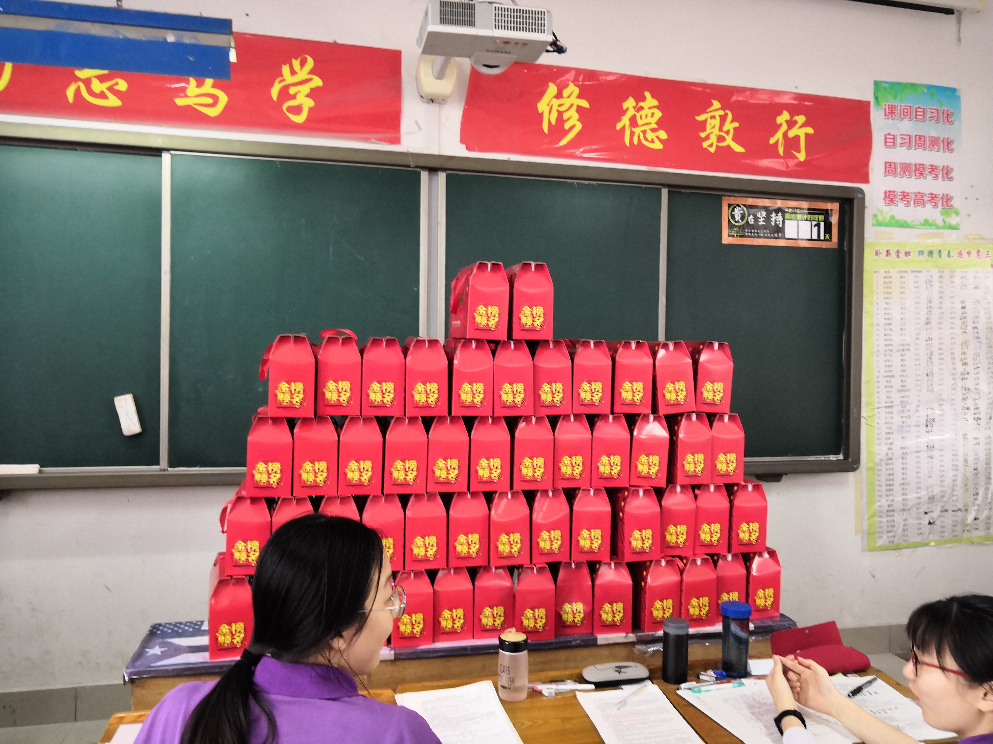转眼到了高考，郑老师送给学生们一份高考的祝福：鲤鱼挂饰——寓意鲤鱼跳龙门；一个高粽（粽子），一个状元本——寓意高中状元；一份费列罗巧克力——寓意高考甜蜜圆满；一张明信片——承载着他对学生三年的记忆和祝福。
相信同学们在这份祝福中，充满信心和希望地走入考场，然后凯旋而归！

在这一路上，郑巍老师用理想和行动陪伴同学们一路前行，帮助这些既有着远大理想和抱负、又能够脚踏实地认真做事的同学们插上翅膀，飞向梦想的殿堂！相信郑老师在今后的日子里，能陪伴更多的同学们飞得更高更远！

